LTE测量与切换

测量过程
测量过程主要包括以下三个步骤：
测量配置：由eNB通过RRCConnectionReconfigurtion消息携带的measConfig信元将测量配置消息通知给UE，即下发测量控制。
测量执行：UE会对当前服务小区进行测量，并根据RRCConnectionReconfigurtion消息中的s-Measure信元来判断是否需要执行对相邻小区的测量。
测量报告：测量报告触发方式分为周期性和事件触发。当满足测量报告条件时，UE将测量结果填入MeasurementReport消息，发送给eNB。

测量配置
测量配置主要由eNB通过RRCConnectionReconfigurtion消息携带的measConfig信元将测量配置消息通知给UE，包含UE需要测量的对象、小区列表、报告方式、测量标识、事件参数等。
当测量条件改变时，eNB通知UE新的测量条件。

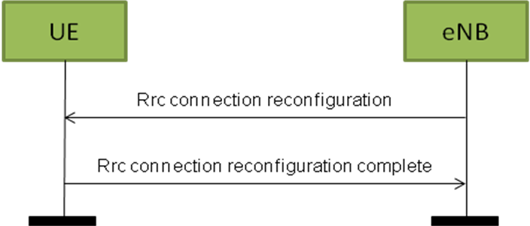
图1-1 测量配置消息

RRCConnectionReconfigurtion消息
- 触发条件：eNB向UE发起/修改/删除测量。
- 发送网元：（eNB）处理：将测量配置填项填入RRCConnectionReconfigurtion消息中的measConfig信元。
- 接收网元（UE）处理：UE侧维护一个测量配置数据库VarMeasConfig，在VarMeasConfig中，每个measId对应一个measObjectId和一个reportConfigId。其中，measId是数据库测量配置条目索引；measObjectId是测量对象标识，对应一个测量对象配置项；reportConfigId是测量报告标识，对应一个测量报告配置项。此外还包含了与measId无关的公共配置项quantityConfig、测量量配置、s-Measure和服务小区质量门限控制等。

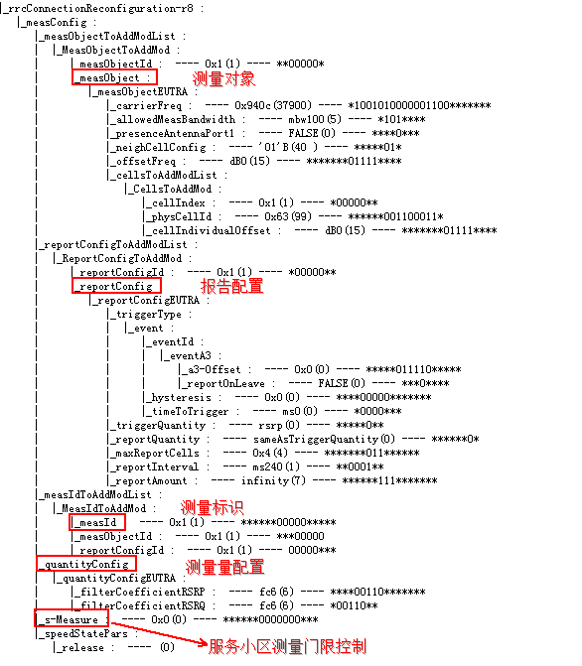
图1-2 测量配置内容

Measurement objects（测量对象）：UE测量的对象如下
- 对于频率内和频率间的测量，测量对象是一个单一的E-UTRA承载频率。与该承载频率相关的，E-UTRAN可以配置一系列的特定频偏的小区和黑名单小区。黑名单小区在事件评估或者测量报告中不被考虑。
- 对于不同RAT间的UTRA测量，测量对象为在一个单一UTRA承载频率上的小区集。
- 对于不同RAT间的GERAN测量，测量对象为一个GERAN承载频率集。
Reporting configurtions（报告配置）：
- 报告标准：该标准触发UE发送一条测量报告。这可以是周期性的或者是单一事件的描述。
- 报告格式：在测量报告中UE包含的量以及相关的信息（例如报告小区的数量）。
Measurement identities（测量标识）：每一个测量ID对应着一个测量对象和一个报告配置。对多个测量ID来说可能是对应着多个测量对象和同一个报告配置，也可能是对应这一个测量对象和多个报告配置。
Quantity configurations（测量量配置）：定义了测量量和用于所有事件评估和相关测量报告类型。每个测量量可以配置一个滤波器。
Measurement gaps（测量间隔）：UE可以用于在异频实施测量的时间（针对异频测量）。定义了MGRP（Measurement Gap Repetition Period）和MGL（Measurement Gap Length）。
s-Measure：服务小区质量门限控制。如果没有配置s-Measure或者配置了s-Measure但是服务小区的RSRP低于这个值，那么UE会执行相关测量 。
关键IE：
carrierFreq：E-UTRAN承载频率
allowedMeasBandwidth：允许测量带宽。在同频小区选择参数或异频列表上配置
presenceAntennaPort1：当前天线端口
neighCellConfig：相邻小区配置。与MBSFN有关
offsetFreq：承载频率的偏移值（同频在代码里写死，异频可以在异频列表上配置）。
cellsToRemoveList：相邻小区删除列表
cellsToAddModList：相邻小区添加/修改列表。配置相邻小区。
blackCellsToRemoveList：黑名单小区删除列表
blackCellsToAddModList：黑名单小区添加/修改列表
cellForWhichToReportCGI：需要报告CGI的小区物理ID
trigerType：报告触发类型。分为事件型和周期型。周期型测量按照测量目的可分为：报告最强小区和小报小区CGI。
reportOnLeave：表示当cellsTriggeredList中的小区处于离开状态时，UE是否应该再执行一次测量报告过程。
Hysteresis：滞后参数（0-30）表示事件触发报告条件下进入和离开条件的参数。
timeToTrigger：满足条件是触发测量报告的时间
triggerQuantity：用来确定评估事件型触发报告的标准，取“RSRP”代表用RSRP作为评估标准，取“RSRQ”代表用RSRQ作为评估标准。
maxReportCells：包括服务小区在内的测量上报小区最大数
reportInterval：报告间隔，在切换过程中未收到RRC Connection Reconfiguration时UE发送测量报告的间隔。
reportAmount：满足上报条件的测量报告数目。（对切换未成功的限制，与切换时的回切次数无关）

测量执行
UE测量可分为RRC_IDLE状态下和RRC_CONNECTED状态下的测量。
- RRC_IDLE状态下的测量：用于小区重选；
- RRC_CONNECTED状态下的测量：用于切换。
UE可以进行以下类型的测量：
- 同频测量：在服务小区的下行载频上进行测量，包括：RSRP、RSRQ、Pthloss等。
- 异频测量：在不同于服务小区的下行载频上进行测量，包括RSRP、RSRQ、Pthloss等。
- Inter-RAT测量：PCCPCH RSCP、CPICH RSCP、CPICH Ec/No、GSM Carrier RSSI、BSIC Identification、BSIC Reconfirmation等
按照UE的测量量不同可分为RSRP和RSRQ。

RSRP

定义 | RSRP（Reference Singnal Received Power）参考信号接收功率：定义为在考察的测量带宽内，承载小区专有参考信号的资源粒子的功率贡献的线性平均值。  取值范围（0~97），实际值=取值 - 140 dBm  根据TS 36.211定义，小区专属参考信号R0将用于决定RSRP。如果UE能可靠地检测到小区韧性参考信号R1可用，那么可以使用R0和R1决定RSRP。  RSRP的参考点为UE的天线连接处。  如果UE使用接收分集，报告值应该不低于任一独立分集分支的相应RSRP值。
适用范围 | RRC_IDLE同频/异频  RRC_CONNECTED同频/异频

RSRQ
定义 | RSRQ（Reference Singnal Received Quanity）参考信号接收质量：定义为比值NxRSRP/(E-UTRA carrier RSSI),其中N表示E-UTRA carrier RSSI测量带宽中的RB的数量。分子和分母应该在相同的资源上获得。  取值范围（0-34），实际值= (取值 - 40)/2 dB  E-UTRA 载波接收信号场强指示（E-UTRA Carrier RSSI），由UE从所有源上观察到的总的接收功率（以W为单位）的线性平均，包括公共信道服务和非服务小区，邻仅信道干扰，热噪声等。  如果UE端采用接收分集，上报值应不低于其中任何一个分支的RSRQ值。
适用范围 | RRC_IDLE同频/异频  RRC_CONNECTED同频/异频

测量报告
满足测量报告条件时，通过事件报告eUTRAN。内容包括：测量ID、服务小区的测量结果（RSRP和RSRQ的测量值）、邻小区的测量结果（可选）。

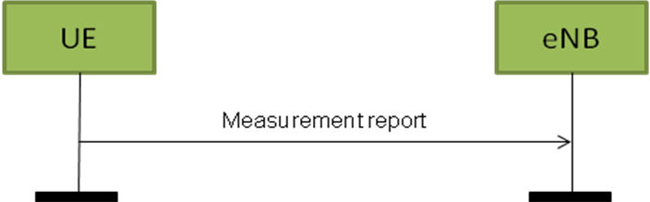
图1 – 3：测量报告消息
测量报告方式：按时触发类型，分为周期性和事件触发。
- 周期性触发：按照eNB设定的报告间隔与总次数周期性发送
- reportStrongestCells ：报告最强小区
- reportCGI ：上报全球小区标识
- 事件触发：满足报告条件时，发送测量报告

系统内测量事件
系统内测量事件采用Ax来标识，系统内事件的报告各类：
- eventA1：服务小区质量高于一个绝对门限（serving > threshold）。用于关闭正在进行的频间测量，在RRC控制下去掉激活测量间隙（gap）
事件进入条件：Ms - Hys > Thresh
事件离开条件：Ms + Hys < Thresh
其中：
Ms：为服务小区的测量结果，没有计算任何小区各自的偏置如果测量的是RSRP则单位为dBm，如果是RSRQ则单位为dB。
Hys：为此事件的滞后参数。单位为dB。取值范围（0-30），实际值=取值*0.5dB
Thresh：为此事件的门限参数。单位同Ms一样
- eventA2：服务小区质量低于一个绝对门限（serving < threshold）。用于打开频间测量，在RRC控制下激活测量间隙（gap）。
事件进入条件：Ms + Hys < Thresh
事件离开条件：Ms - Hys > Thresh
- eventA3：邻小区比服务小区质量高于一个门限（Neighbour > Serving + Offset），用于频内/频间的基于覆盖的切换。
事件进入条件：Mn + Ofn + Ocn - Hys > Ms + Ofs + Ocs + Off
事件离开条件：Mn + Ofn + Ocn + Hys < Ms + Ofs + Ocs + Off
其中：
Mn：邻小区的测量结果，不考虑计算任何偏置。
Ofn：该邻区频率特定的偏置（即offsetFreq在measObjectEUTRA中被定义为对应于邻区的频率）
Ocn：为该邻区的小区特定偏置（即cellIndividualOffset在measObjectEUTRA中被定义为对应于邻区的频率），同时如果没有为邻区配置，则设置为零。
Ms：为没有计算任何偏置下的服务小区的测量结果。
Ofs：为服务频率上频率特定的偏置（即offsetFreq在measObjectEUTRA中被定义为对应于服务频率）
Ocs：为服务小区的小区特定偏置（即cellIndividualOffset在measObjectEUTRA中被定义为对应于服务频率），并设置为0，如果没有为服务小区配置的话；
Hys：为该事件的滞后参数（即hysteres为reportConfigEUTRA内为该事件定义的参数）。
Off ：为该事件的偏移参数（即a3-Offset为reportConfigEUTRA内为该事件定义的参数）。
Ofn, Ocn, Ofs, Ocs, Hys, Off 单位为dB
- eventA4：邻小区质量高于一个绝对门限。用于基于负荷的切换。可用于负载平衡，与移动到高优先级的小区重选相似。
事件进入条件：Mn + Ofn + Ocn - Hys > Thresh
事件离开条件：Mn + Ofn + Ocn + Hys < Thresh
- eventA5：服务小区质量低于一个绝对门限门限1（Serving<threshold1）并且邻小区质量高于一个绝对门限2（Serving>threshold2）。用于频内/频间的基于覆盖的切换。可用于负载平衡，与移动到低优先级的小区重选相似。
事件进入条件：Ms + Hys < Thresh1 & Mn + Ofn + Ocn - Hys >Threah2
事件离开条件：Ms - Hys > Thresh1 or Mn + Ofn + Ocn + Hys < Thresh2

系统间测量事件
异系统测量事件采用Bx来标识，事件报告种类：
- EventB1：邻小区比绝对门限好。用于测量高优先级的的RAT小区。
事件进入条件：Mn + Ofn - Hys > Thresh
事件离开条件：Mn + Ofn + Hys < Thresh
- EventB2：服务小区质量低于一个绝对门限门限1（Serving<threshold1）并且邻小区质量高于一个绝对门限2（Serving>threshold2）。用于相同或低优先级的RAT小区的测量。
事件进入条件：Mn + Hys < Thresh1 & Mn + Ofn - Hys >Thresh2
事件离开条件：Mn - Hys > Thresh1 or Mn + Ofn + Hys <Thresh2

MeasurementReport消息
- 触发条件：当UE完成测量后，会依照测量报告配置对报告条件进行评估，当设定条件满足时，UE会将测量结果填入MeasurementReport消息，发送给eNB。
- 发送网元（UE）处理：测量后将measResultServCell 包含最好的相邻小区，直至数目达maxReportCells。 如果triggerType为“event”，或者purpose为“reportStrongestCells”，设置measResult包含reportConfig中reportQuantity指示的测量量，按triggerQuantity降序排列，也就是说最好的小区被包含在最前面。 如果purpose为“reportCGI”，包含含有所有已经成功获取的域的cgi-Info
- 接收网元（eNB）处理：获取测量结果。
测量报告消息内容如图1 – 4所示：
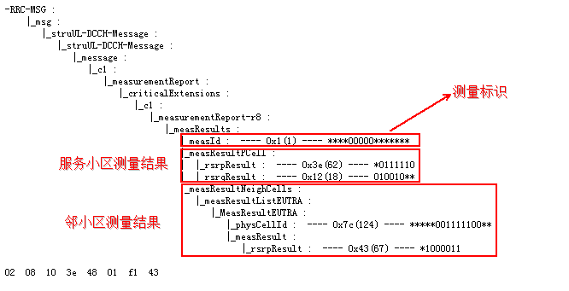
图1 – 4：测量报告消息内容
关键IE：
physCellId：所报告小区的物理小区ID
cellGlobalId：所报告小区的CGI OPTIONAL
trackingAreaCode：跟踪区域码 OPTIONAL
plmn-IdentityList：PLMN标识列表 OPTIONAL
rsrpResult：RSRP测量结果
rsrqResult：RSRQ测量结果

切换过程
作为TD-SCDMA演进技术的TD-LTE系统，可以采用快速硬切换方法实现不同频段之间以及各系统间的切换，从而更好地实现地域覆盖和无缝切换，并且实现与现有3GPP和非3GPP的兼容。软切换由于设备复杂度高、定时难度大，会带来较高处理能力的需求，因而未被采用。核心网的设计也发生了相应的改变，增加了系统架构演进(SAE)和3GPP模块，实现了LTE系统与3GPP和非3GPP系统切换的兼容。

切换技术
切换过程都会被分为4个步骤：测量、上报、判决和执行。接收功率、误比特率和链路距离都能够作为测量标准从而进行理论上的估计和相应的处理。TD-LTE系统的切换是UE辅助的硬切换，他和FDD-LTE硬切换的最大区别在于：在TD-LTE中导频信号是在一个特殊的时隙上进行传输，而FDD-LTE系统中导频信道则占用一整个帧长度，所以基于导频信道的测量标准对于TD-LTE来说并不是那么精确。所以对于TD-LTE的测量，还需要结合信道质量、UE的位置和导频信号强度来进行。
在连接模式下的E-UTRAN内切换是终端辅助网络控制的切换。切换主要分成切换准备、切换执行和切换完成3个部分，这3个部分在文章的信令交互部分有详细的说明。其中eNB包括以下几种切换：
基于无线质量的切换：
通常进行此类切换的原因是：UE的测量报告显示出存在比当前服务小区信道质量更好的邻小区。
基于无线接入技术覆盖的切换：
此类切换是在UE丢失当前无线接入技术(RAT)覆盖从而连接到其他RAT的情况下产生的。例如，一个UE远离了城市区域从而丢失TD-LTE覆盖，网络就会切换到UE检测到的质量次好的RAT，如通用移动通信系统(UMTS)或者全球移动通信系统(GSM)。
基于负载情况的切换：
此类切换用于当一个给定小区过载时，尽量平衡属于同一操作者的不同RAT间的负载状况。例如，如果当一个TD-LTE小区非常拥挤，一些用户就需要转移到相邻TD-LTE小区或是相邻UMTS小区中。

切换

切换类型
LTE切换可分为以下几种类型：
- 系统内切换
- eNB内切换（intra-eNB）：同一个eNB下2个小区之间的切换；
- eNB间切换（inter-eNB）：X2切换、S1切换。不同eNB下的2个小区之间的切换；
- 系统间切换：E-UTRAN与其他系统之间的切换（inter-RAT）

切换原则
- eNB选择信号最强（RSRP/RSRQ值最大）的小区作为目标小区；
- 如果目标小区同是存在S1和X2接口，则进行X2切换；

切换方法：
采用了UE辅助网络控制的方法，分为测量→上报→判决→执行4个步骤。

切换流程
RRCConnectionReconfiguration这条消息是用来修改RRC连接配置的，主要内容包含测量配置（measConfig）、移动性控制（mobilityControlInfo）、无线资源管理（RBs、MAC层主要配置、物理信道配置）、NAS消息和鉴权配置。
切换命令为携带IE mobilityControlInfo 的RRCConnectionReconfiguration消息。

eNB内切换
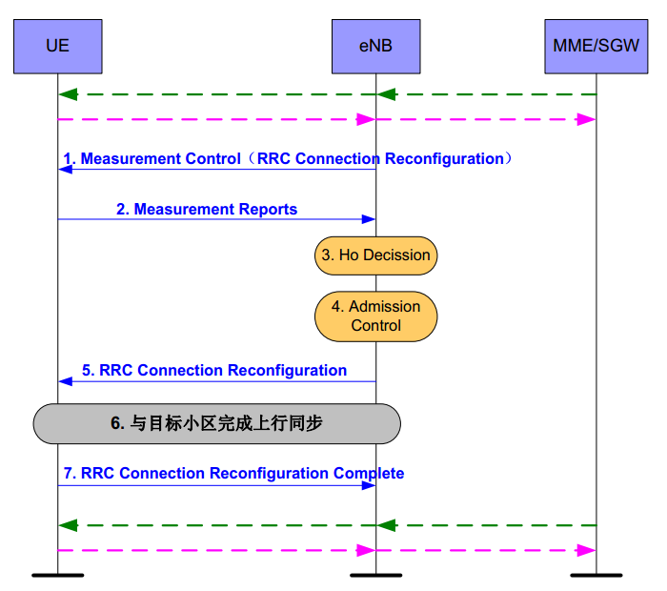
图2 – 1：eNB内切换流程
- eNodeB根据区域限制信息配置UE的测量过程，并通过RRC重配置消息发送测量控制信息给UE。UE按照eNodeB下发的测量控制在UE的RRC协议端进行测量配置， 并向eNodeB发送RRC Connection Reconfiguration Complete消息表示测量配置完成。
- UE按照测量配置向eNodeB上报测量报告，包含服务小区和邻小区信息，如RSRP、RSRQ测量信息。
- eNodeB基于测量报告和无线资源管理信息作出UE切换的判决。当eNodeB认为切换有必要，就确定一个合适的目标小区，请求接入控制目标小区。
- 目标小区进行资源准入，为UE的接入分配空口资源和业务的SAE（System Architecture Evolution）承载资源。
- 源小区将切换执行时UE接入目标小区所需的参数生成RRC Connection Reconfiguration信息发送给UE执行切换。主要包括小区ID、载波频率、目标功率等无线资源和物理资源配置等。
- 与目标小区完成上行同步。
- UE接收到包含MobilityControlInfo的RRC重配置消息后，中断与源小区的无线连接，并开始同目标小区建立新的无线连接，在这段时间内，数据传输被中断。这其中包括下行同步建立、定时提前、数据发送等步骤。当UE成功接入到目标小区，UE发送RRC连接重配置完成信息到目标小区去指示切换进程对于UE已完成。
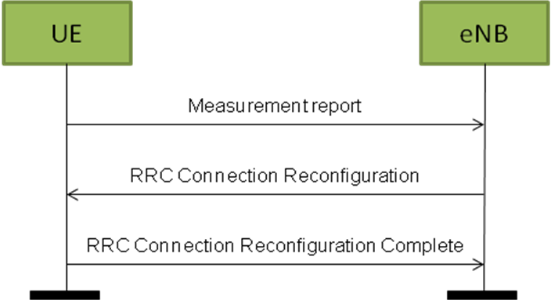
图2-2：eNB内切换信令

RRC Connection Reconfiguration：该消息携带有IE mobilityControlInfo，表示切换命令。消息内容如图所示：
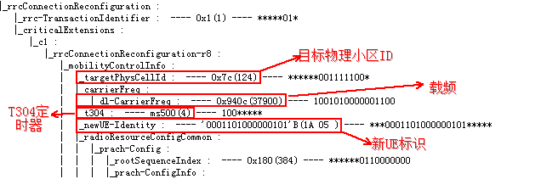
图2 – 3：RRC Connection Reconfiguration消息内容
关键IE：
targetPhysCellId：目标小区的物理小区ID
carrierFreq：载频(如果没包含此IE，则认为目标小区处在当前的频率上）
t304：T304定时器 。当UE收到携带IE mobilityControlInfo 的RRC Connection Reconfiguration消息时启动此定时器，成功切换到目标小区时停止此定时器，超时则表示切换失败。
newUE-Identity：新的UE标识

基于X2的切换
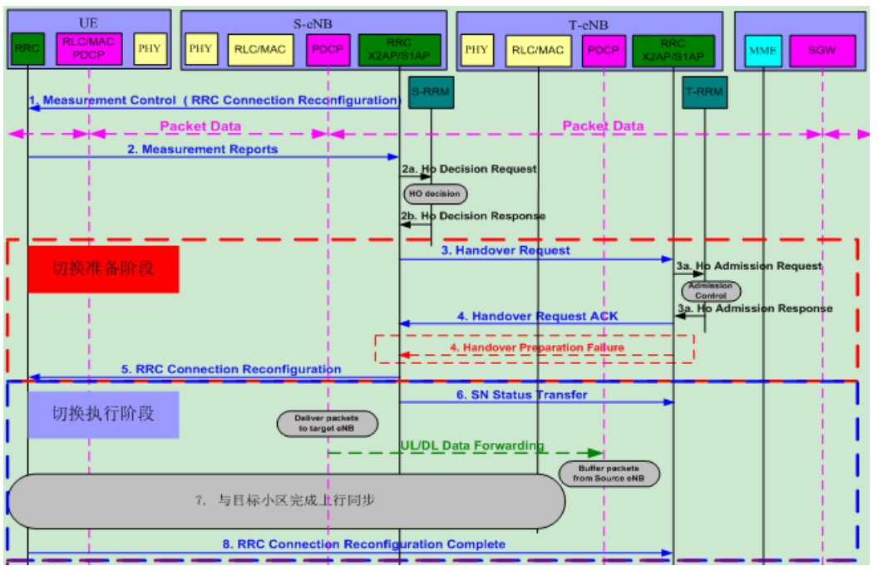
图2 – 4：基于X2的切换流程
- Source eNodeB根据区域限制信息配置UE的测量过程，并通过RRC重配置消息发送测量控制信息给UE。UE按照eNodeB下发的测量控制在UE的RRC协议端进行测量配置， 并向eNodeB发送RRC ConnectionReconfiguration Complete消息表示测量配置完成。
- UE按照测量配置向eNodeB上报测量报告。Source eNodeB基于测量报告和无线资源管理信息作出UE切换的判决。当Source eNodeB认为切换有必要，就确定一个合适的目标小区，请求接入控制目标小区的Source eNodeB。
- 为了在目标侧为切换预留资源，Source eNodeB向TargeteNodeB发送Handover Request信息，并传送必要的信息，包括：切换原因、目标小区ID、UE上下文信息、SAE承载ID、SAE承载QOS参数、RRC上下文信息等。目标小区进行资源准入，为UE的接入分配空口资源和业务的SAE承载资源。
- 目标小区资源准入成功后，向Source eNodeB发送Handover Request Acknowledge消息，通知源eNB已在目标eNB中准备好资源。包括：SAE承载信息。
- Source eNodeB将切换执行时UE接入目标小区所需的参数生成RRC Connection Reconfiguration消息发送到UE。主要包括小区ID、载波频率、目标功率等无线资源和物理资源配置等。
- 该消息由源eNB发送给目标eNB，用于在切换过程中发送上行/下行E-RAB的PDCP SN和HFN状态。
- 与目标小区完成上行同步。
- UE接收到包含MobilityControlInfo的RRC重配置消息后，中断与Source eNodeB的无线连接，并开始同Target eNodeB建立新的无线连接，在这段时间内，数据传输被中断。这其中包括下行同步建立、定时提前、数据发送等步骤。当UE成功接入到目标小区，UE发送RRC连接重配置完成信息到Target eNodeB去指示切换进程对于UE已完成。
下图是在eNB侧跟踪到的信令流程图：
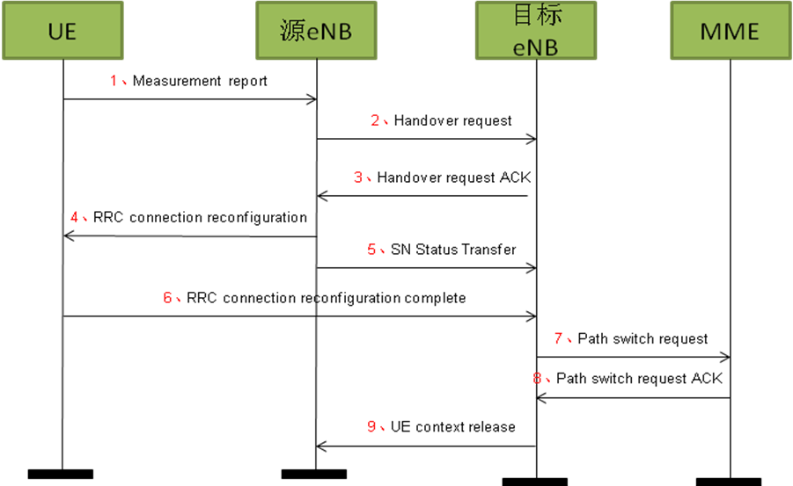
图2 – 5：基于X2切换的信令

Handover Request：
关键IE：
UE-X2AP-ID \ ECGI \ GUMMEI
Cause：原因
UE-contextInformation：UE上下文信息
UE-HistoryInformation：UE历史信息
TraceActivation：

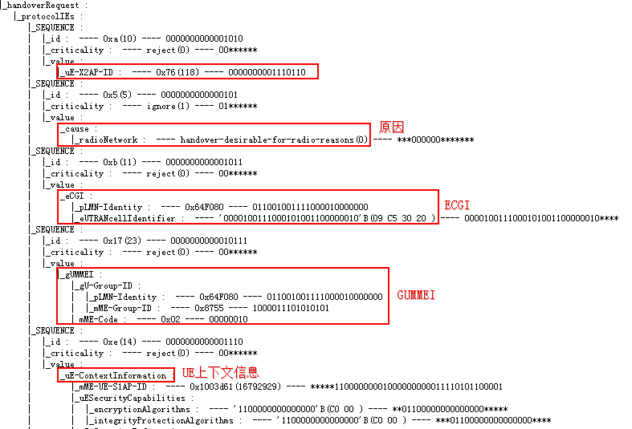
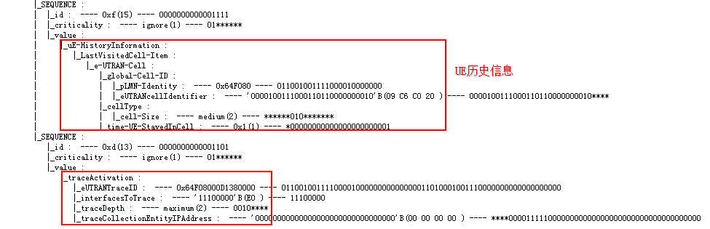
图2 – 6：handover request消息内容
其中UE上下文信息中包含上行GTP隧道信息，如下图：
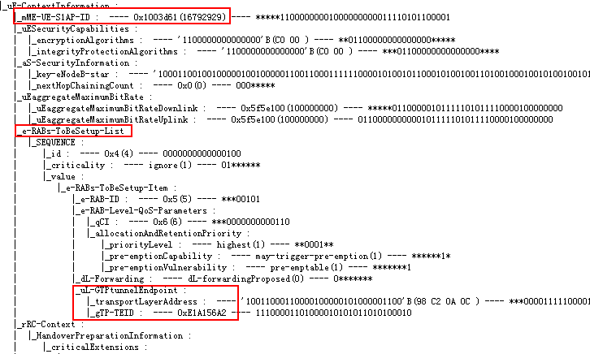
图2 – 7：UE上下文信息
Handover Request Acknowledge：
Handover Request Acknowledge消息内容包含新的UE-X2AP-ID（UE-X2AP-ID-NEW）、承载信息和切换命令，如下图所示：
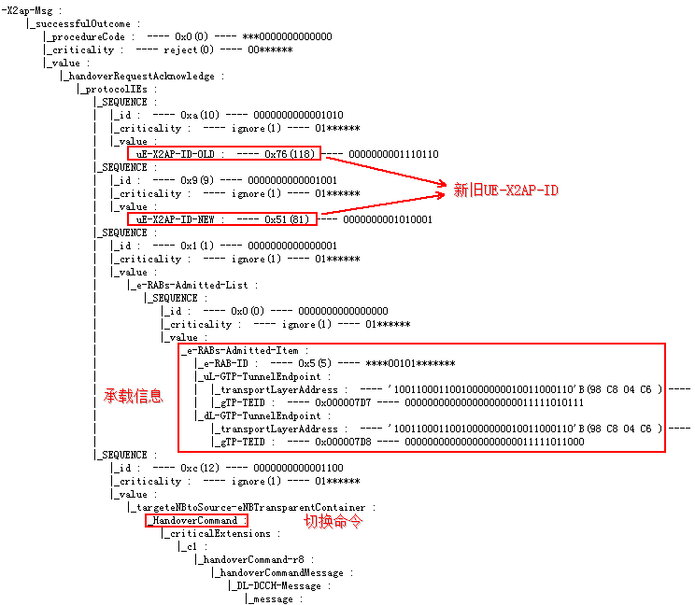
图2 – 8：Handover Request Acknowledge消息内容
SN Status Transfer：
对于PDCP SN 和HFN状态被保存的每一个SAE承载，在X2接口切换时，从源eNB到目标eNB传送上行PDCP-SN和HFN 的接收状态，下行PDCP-SN和HFN的发送状态 。 内容如下图所示：
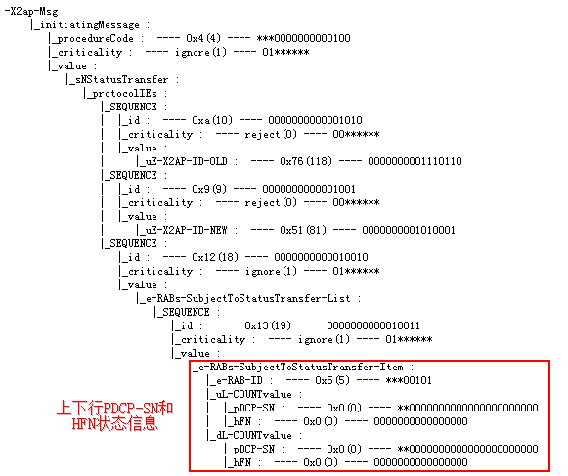
图2 – 9：SN Status Transfer消息内容
Path Switch Request：
路径转换请求的目的是请求将下行GTP隧道转换到新的GTP隧道终结点。 消息内容如下图所示：
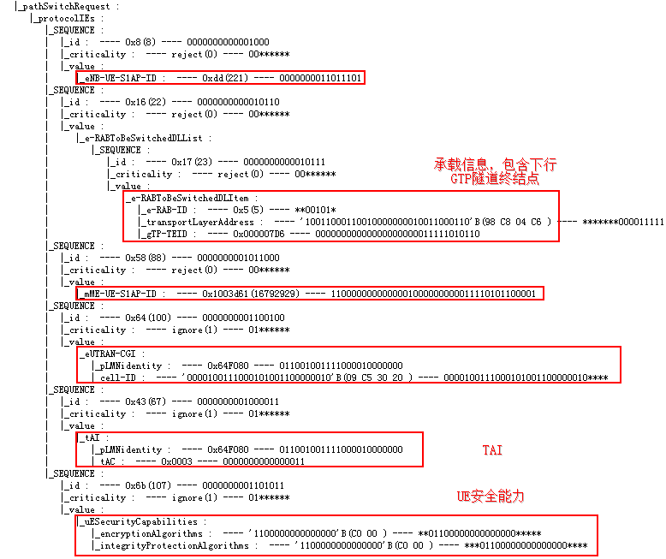
图2 – 10：Path Switch Request消息内容
UE CONTEXT RELEASE：
切换成功后请求源eNB释放相关资源。消息内容如下：
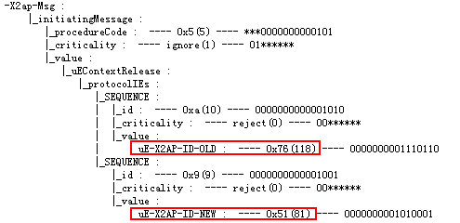
图2 – 11：UE CONTEXT RELEASE消息内容

基于S1的切换
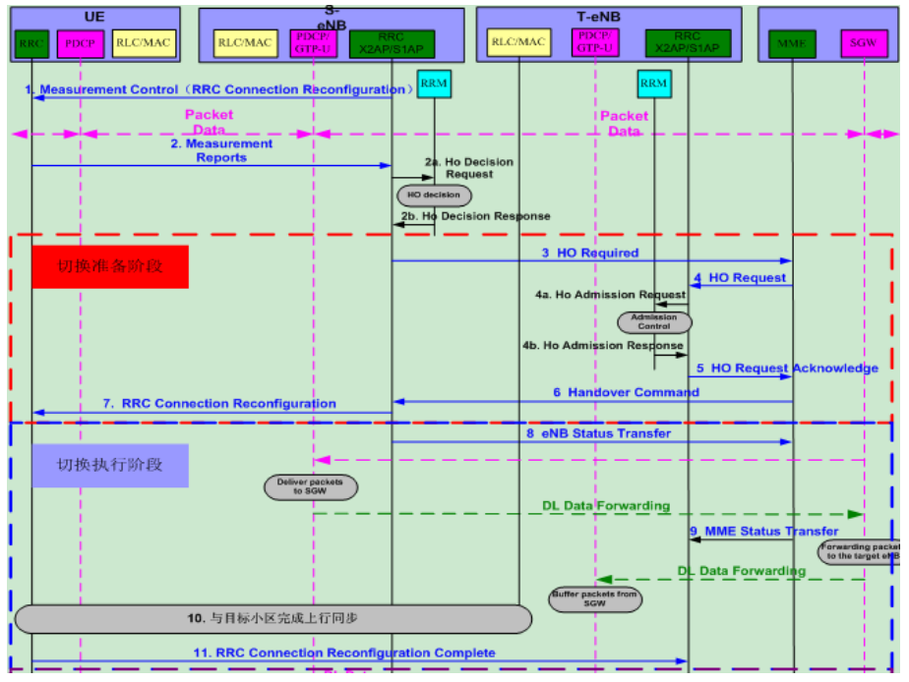
图2 – 12：基于S1的切换流程
- Source eNodeB根据区域限制信息配置UE的测量过程，并通过RRC重配置消息发送测量控制信息给UE。UE按照eNodeB下发的测量控制在UE的RRC协议端进行测量配置， 并向eNodeB发送RRC Connection Reconfiguration Complete消息表示测量配置完成。
- UE按照测量配置向eNodeB上报测量报告。Source eNodeB基于测量报告和无线资源管理信息作出UE切换的判决。当Source eNodeB认为切换有必要，就确定一个合适的目标小区，请求接入控制目标小区的Source eNodeB。
- Source eNodeB向MME（Mobility Management Entity） 发送Handover Required信息，用于请求目标端准备资源，并传送必要的信息，包括：切换原因、目标小区ID、TAI信息、UE RAN上下文信息等。
- 为了在目标侧为切换预留资源，MME向Target eNB发送Handover Request信息，并传送必要的信息，包括：切换原因、目标小区ID、UE上下文信息、SAE承载ID、SAE承载QOS参数、RRC上下文信息等。目标小区进行资源准入，为UE的接入分配空口资源和业务的SAE承载资源。
- 目标小区资源准入成功后，向MME发送Handover Request Acknowledge消息，通知已在目标eNB中准备好资源。包括：SAE承载信息。
- MME向Source eNodeB发送Handover Command消息，通知源eNodeB，目标端已经准备好切换的资源。包含：SAE承载ID、下行传输层地址等。
- Source eNodeB将切换执行时UE接入目标小区所需的参数生成RRC Connection Reconfiguration消息发送到UE。主要包括小区ID、载波频率、目标功率等无线资源和物理资源配置等。
- 该消息由源eNB发送给MME，用来传输PDCP接收和发送状态序列号。
- 该消息由MME发送给目标eNB，用来传输PDCP接收和发送状态序列号。
- 与目标小区完成上行同步。
- UE接收到包含MobilityControlInfo的RRC重配置消息后，中断与Source eNodeB的无线连接，并开始同Target eNodeB建立新的无线连接，在这段时间内，数据传输被中断。这其中包括下行同步建立、定时提前、数据发送等步骤。当UE成功接入到目标小区，UE发送RRC连接重配置完成信息到Target eNodeB去指示切换进程对于UE已完成。
在eNB侧跟踪信令流程图如下：
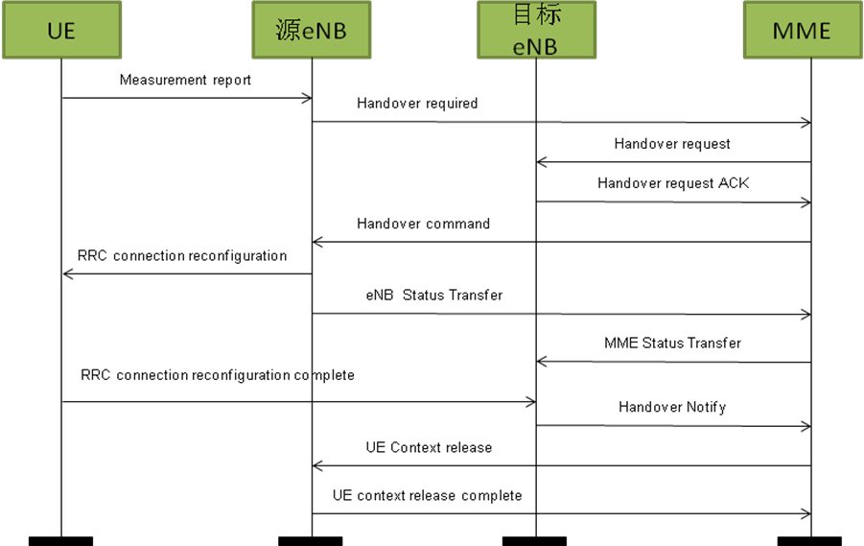
图2 – 12：基于S1的切换信令流程
源eNB侧的信令 ：
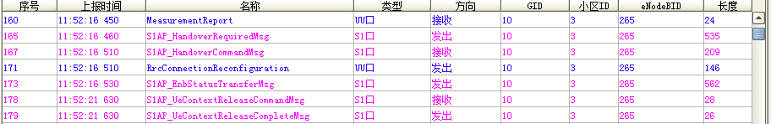
目标eNB侧的信令 ：
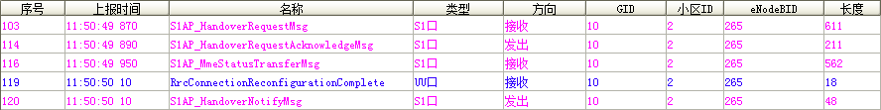

总结

与TD-SCDMA测量切换的对比

关键信令对比
表3 – 1：关键信令对比

过程 | TD-SCDMA |  | LTE
过程 | 信令 | 说明 | 信令 | 说明
测量配置 | Measurement Control | 主要包含：测量类型、迟滞、触发时延、邻小区列表 | RRC Connection Reconfiguration | 主要包含：测量带宽、邻小区列表、报告事件触发类型、迟滞、触发时延、测量值类型、事件参数
测量报告 | Measurement Report | 主要包含：事件类型、满足事件的小区信息、邻区测量信息 | Measurement Report | 主要包含：服务小区测量结果、邻小区测量结果
切换执行 | Physical Channel Reconfigurtion | 主要包含：目标小区频点、上下行信道信息 | RRC Connection Reconfiguration | 主要包含：小区ID、载波频率、目标功率等无线资源和物理资源配置等
完成切换 | Physical Channel Reconfigurtion Complete | 主要包含：小区ID、事件结果 | RRC Connection Reconfiguration Complete | 主要包含：小区ID、事件结果

切换测量对比
表3 – 2：切换测量对比

无线接入技术 | 测量参数 | 参数说明 | 测量值换算
TD-SCDMA | PCCPCH RSCP | 小区主公共信道接收功率，单位dBm | 实际值
TD-SCDMA | 下行时隙ISCP | 时隙干扰信号码功率，单位dBm | 实际值
LTE | RSRP | 参考信号接收功率，单位：dBm | 取值范围（0-97），实际值=取值–140 dBm
LTE | RSRQ | 参考信号接收质量，单位：dB | 取值范围（0-34）。实际值= (取值–40)/2 dB

常见测量事件对比
表3 – 3：常见测量事件对比

无线接入技术 | 测量事件 | 说明 | 判决条件
TD-SCDMA | 事件1G | 另一相同载频质量值优于当前工作频率 | Mi +Oi -H1g >M previou_s best +O  previou_s best  迟滞实际值=H1g*0.5 dB
TD-SCDMA | 事件2A | 另一载频的质量值优于当前工作频率 | Q NotBest ≥Q Best +H2a /2  迟滞实际值=H2a*0.5 dB
LTE | eventA1 | 服务小区质量高于一个绝对门限 | 事件进入条件：Ms - Hys > Thresh  事件离开条件：Ms + Hys < Thresh
LTE | eventA2 | 服务小区质量低于一个绝对门限 | 事件进入条件：Ms + Hys < Thresh  事件离开条件：Ms - Hys > Thresh
LTE | eventA3 | 邻小区比服务小区质量高于一个门限 | 事件进入条件：  Mn + Ofn + Ocn - Hys > Ms + Ofs + Ocs + Off  事件离开条件：  Mn + Ofn + Ocn + Hys < Ms + Ofs + Ocs + Off
LTE | eventA4 | 邻小区质量高于一个绝对门限 | 事件进入条件：Mn + Ofn + Ocn - Hys > Thresh  事件离开条件：Mn + Ofn + Ocn + Hys < Thresh
LTE | eventA5 | 服务小区质量低于一个绝对门限门限1，并且邻小区质量高于一个绝对门限2 | 事件进入条件：Ms + Hys < Thresh1 & Mn + Ofn + Ocn - Hys >Threah2  事件离开条件：Ms - Hys > Thresh1 or Mn + Ofn + Ocn + Hys < Thresh2

